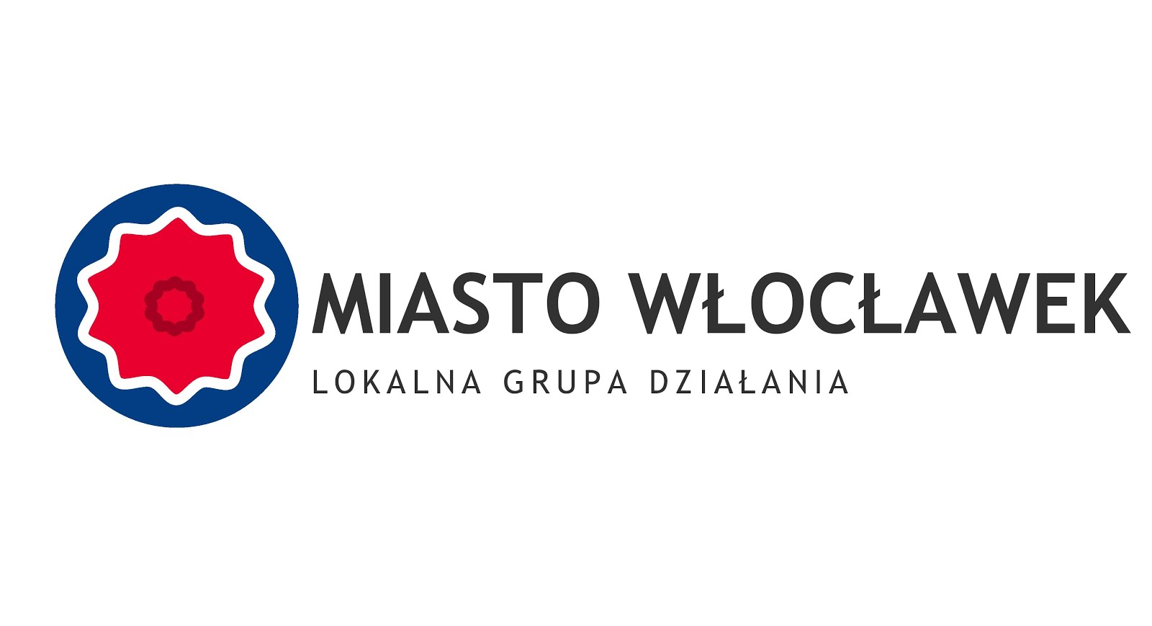

Wakacyjne zajęcia interdyscyplinarne

“Nie ma jak wakacje-2”

Projekt współfinansowany ze środków Gminy Miasto Włocławek
Organizatorem zajęć interdyscyplinarnych “Nie ma jak wakacje -2” jest Lokalna Grupa Działania Miasto Włocławek. Zajęcia odbywają się w dniach 06.07.2020 r. do 30.08.2020 r.

DANE KONTAKTOWE

Imię i nazwisko dziecka ………………………………………………… Data urodzenia dziecka…………………………….

Imię i nazwisko rodzica/opiekuna……………………………………. Kontakt tel. do rodzica /opiekuna………………....

Uwagi co do dziecka (przyjmowane leki, inne ważne informacje)

………………………………………………………………………………………………………………………………………..

OŚWIADCZENIE RODZICÓW / OPIEKUNÓW

Wyrażam zgodę, aby moja córka / syn ………………………………………………………………………………………
(imię i nazwisko)
wzięła / wziął udział w wakacyjnych zajęciach interpersonalnych “Nie ma jak wakacje-2” organizowanych przez Stowarzyszenie Lokalna Grupę Działania Miasto Włocławek w terminie ………………………………………………… w godzinach 11.00 - 16.00.
- Oświadczam, iż zapoznałam / zapoznałem się z Regulaminem wakacyjnych zajęć interpersonalnych “Nie ma jak wakacje-2” i akceptuję udział dziecka w proponowanych zajęciach na zasadach w nim zapisanych.
- Zobowiązuję się, iż dziecko będzie punktualnie przyprowadzane na zajęcia oraz odbierane z zajęć przeze mnie
lub inną osobę dorosłą upoważnioną do odbioru dziecka.
Osoby upoważnione przeze mnie do przyprowadzania oraz do odbierania dziecka (IMIĘ, NAZWISKO, TELEFON KONTAKTOWY):

- …………………………………………………………………………….

- …………………………………………………………………………….

- …………………………………………………………………………….
- Wyrażam zgodę / nie wyrażam zgody* na samodzielny powrót mojego dziecka do domu, po zakończonych wakacyjnych zajęciach interdyscyplinarnych “Nie ma jak wakacje-2”

……………………………………
(miejscowość, data i czytelny podpis
rodziców/ opiekunów)

ZGODA NA WYKORZYSTANIE WIZERUNKU

Udzielam Stowarzyszeniu Lokalna Grupa Działania Miasto Włocławek nieodwołalnego i nieodpłatnego prawa wielokrotnego wykorzystywania zdjęć i filmów powstałych podczas wakacyjnych zajęć interpersonalnych “Nie ma jak wakacje-2” z wizerunkiem mojego dziecka – uczestnika ww. zajęć, bez konieczności każdorazowego ich zatwierdzania. Zgoda obejmuje wykorzystanie, utrwalanie, obróbkę i powielanie wykonanych zdjęć, za pośrednictwem dowolnego medium (prasa, publikacje reklamowe, Internet) wyłącznie w celu promowania działalności Lokalnej Grupy Działania Miasta Włocławek. Zdjęcia mogą być wykorzystywane w szczególności na oficjalnej stronie internetowej: www.lgd.wloclawek.pl oraz w materiałach promocyjnych wydawanych przez Lokalną Grupę Działania Miasto Włocławek lub przez Urząd Miasta Włocławek.

……………………………………
(miejscowość, data i czytelny podpis
rodziców/ opiekunów)

ZGODA NA PRZETWARZANIE DANYCH OSOBOWYCH

"Wyrażam zgodę na przetwarzanie moich danych osobowych w celu rekrutacji/naboru zgodnie Ustawą z dnia 10 maja 2018 r o ochronnie danych osobowych Dz. U. z 2018 poz. 1000. z art. 6 ust. 1 lit. a Rozporządzenia Parlamentu Europejskiego i Rady (UE) 2016/679 z dnia 27 kwietnia 2016 r. w sprawie ochrony osób fizycznych w związku z przetwarzaniem danych osobowych i w sprawie swobodnego przepływu takich danych oraz uchylenia dyrektywy 95/46/WE (ogólne rozporządzenie o ochronie danych)"

……………………………………
(miejscowość, data i czytelny podpis
rodziców/ opiekunów)

